570 Inicio Zúrich - Fin Ginebra

Berna

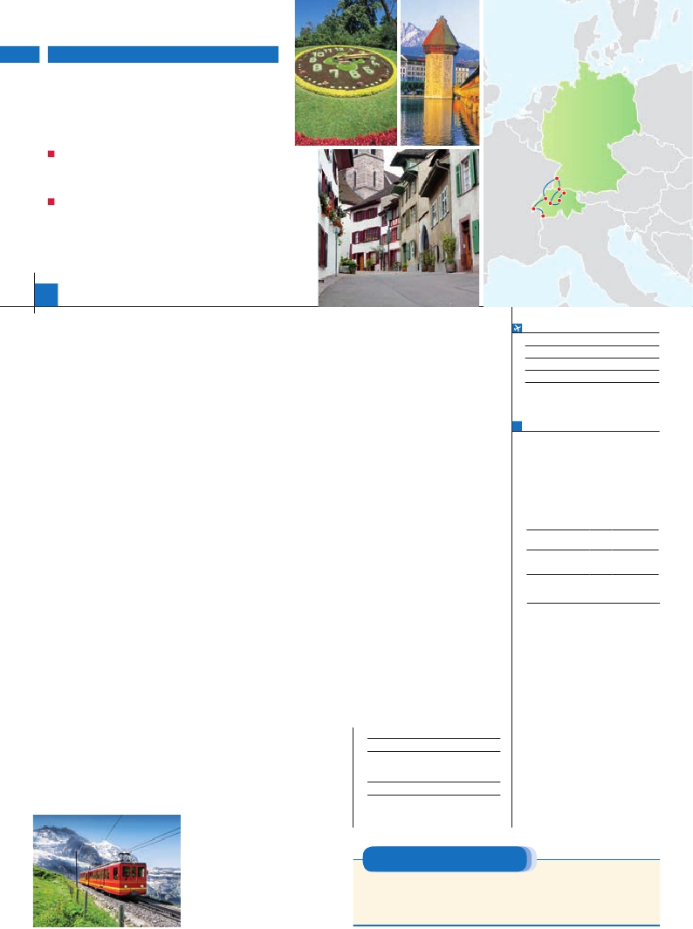

LO MEJOR DE SUIZA

Y SELVA NEGRA

**3** noches en Zurich,**2** en Área Friburgo y**2** en Ginebra

DOS OPCIONES

• Media pensión (MP)

• Pensión completa (PC)(1)

VISITAS Y EXCURSIONES

• Visitas panorámicas a: Zurich, Friburgo, Berna y Ginebra

• Excursión a Lucerna e Interlaken

• Excursión a Cataratas del Rhin y Stein am Rhein

• Excursión incluida a Chamonix

Friburgo

*Cataratas del Rhin*

Zúrich

Ginebra Interlaken

         Lucerna

Chamonix

8

días ...  desde 1.390 $ USA

**DÍA 1.** (Domingo)**ZÚRICH**

Ciudad     Baja   Media Alta  Spto.

Asistencia: en el aeropuerto de

Comidas (bebidas no incluidas):

Guía correo: acompañante de habla

Alojamiento: en hoteles indicados o

Visitas con nuestro guía: Zurich,

Visita con guía local: Ginebra.

Otros atractivos: Excursión a

Seguro de Viaje.

Auriculares del 2º al 7º día.

Llegada a Zúrich, asistencia y traslado al hotel.

Cena y alojamiento.

**DÍA 2.** (Lunes)**ZÚRICH:**

**Excursión a Lucerna e Interlaken**

Desayuno buffet. Por la mañana visita pano-

rámica incluida de la ciudad de Zúrich, donde

destacamos la Bahnhofstrasse, la arteria princi-

pal y más animada de Zúrich, el viejo barrio de

pescadores “Schippe” o el puente más antiguo

de la ciudad, el Rathaus-Brücke. A continua-

ción, viajaremos hasta la próxima Lucerna (40

km), una de las más bonitas ciudades suizas.

En ruta le ofrecemos la posibilidad de visitar

el mayor centro religioso mariano de Suiza,

Einsiedeln y su impresionante Monasterio de

estilo Barroco. Llegada a Lucerna y visita de

la ciudad en la que destaca el Puente de la

Capilla; la impresionante Torre del Agua, de

forma octogonal, y el “León moribundo” de Lu-

cerna, uno de los monumentos más famosos

del mundo, esculpido directamente en roca

viva, en memoria de los héroes suizos. Tiempo

libre, si lo desea podrá realizar una excursión

opcional al famoso Monte Pilatus. Atrave-

sando valles y pueblecitos típicos llegaremos a

Interlaken, ciudad situada al pie de los Alpes

Berneses, cuya imponente mole de la Jungfrau

se refleja en las aguas del lago que baña la

ciudad. Almuerzo (opc. PC).Tiempo libre que

ocuparemos, si lo desea, en la excursión op-

cional a las cataratas interiores de Trumelbach,

únicas en su género. Regreso a Zúrich. Cena

y alojamiento.

**DÍA 3.** (Martes)**ZÚRICH: Excursión in-**

**cluida a las Cataratas del Rhin y Stein**

**am Rhein**

Desayuno buffet. Hoy tenemos incluida una

de las más bonitas excursiones que se pue-

den hacer dentro de Suiza. Saldremos hacia

Schaffhaussen, en la Selva Negra, donde la

naturaleza ha conseguido una perfecta sínte-

sis entre árboles, montañas y arroyos salvajes.

En Schaffhaussen, tiempo libre para contem-

plar las cataratas del Rhin, cuya cascada es

tan hermosa como espectacular. Almuerzo.

Continuación al pueblo cercano de Stein am

Rhein, su encanto se debe principalmente a

su bien conservado casco antiguo, compuesto

de edificios medievales, fachadas pintadas y

entramados de madera, balcones adornados

con flores y calles peatonales. Cena (opc. PC)

y alojamiento.

**DÍA 4.** (Miércoles)**ZÚRICH - FRIBURGO**

**(Área)**

Desayuno buffet y salida hacia Friburgo,

ciudad asentada en una de las regiones más

bonitas de Europa “La Selva Negra”, recorrido

panorámico por esta preciosa ciudad, en la que

destacamos su Catedral, de tamaño relativa-

mente pequeño, pero de notable belleza gótica,

el palacio Episcopal, el Nuevo y Antiguo Ayunta-

miento con su carrillón del S. XVI, la antigua uni-

versidad, la puerta de San Martín, la residencia

de Erasmo de Rotterdam, etc. Almuerzo (opc.

PC) y tiempo libre. Le ofrecemos un paseo en

barco opcional para admirar el increíble paisaje

a orillas del Lago Titisee, ubicado en el centro

de la Selva Negra. Cena y alojamiento.

**DÍA 5.** (Jueves)**FRIBURGO**

Desayuno buffet. Día libre en esta preciosa

ciudad. El casco antiguo junto a la catedral,

con los famosos Bächle (pequeños canales

de agua que atraviesan la ciudad) es visitada

anualmente por unos tres millones de perso-

nas. Esta ciudad se considera la puerta de

entra a la Selva Negra. Destaca por su caracter

universitario. Tiempo libre para visitar opcio-

nalmente Estrasburgo: sede del Parlamento

Europeo y capital de la Alsacia, donde resalta-

mos el viejo núcleo urbano, La Petit France, una

vieja zona de pescaderos y molineros donde se

funde agua y arquitectura tradicional. Tampoco

podemos olvidar la magnífica catedral gótica,

donde destaca su altísima torre, de 142 me-

tros, u otros lugares de interés como la popular

Place Kleber. A continuación, regreso a Fri-

burgo. Cena y alojamiento.

**DÍA 6.** (Viernes)**FRIBURGO (Área)-BERNA-**

**GINEBRA**

Desayuno buffet y salida a Berna, capital de

la Confederación Helvética, considerada como

una de las ciudades mejor conservadas de Eu-

ropa. Realizaremos una visita panorámica in-

a orillas del lago Leman y que conserva un in-

teresante casco antiguo en el que destaca la

Catedral Gótica de San Pedro, el monumento a

la Reforma, la Plaza de Bourg de Four, el Ayun-

tamiento, su rampa empedrada y los antiguos

cuarteles. Alojamiento.

**DÍA 7.** (Sábado)**GINEBRA:**

**Excursión incluida a Chamonix**

Desayuno buffet. Ginebra, la ciudad más

cosmopolita de Suiza. Conserva un interesante

casco antiguo en el que destaca la Catedral gó-

tica de San Pedro, el monumento a la Reforma,

la Plaza de Bourg de four, el Ayuntamiento, su

rampa empedrada y los antiguos cuarteles. Su

eje lo constituye la avenida Mont Blanc, que

atraviesa el lago desde el cual se domina una

hermosa panorámica de la isla de Rosseau. Sa-

lida hacia el precioso pueblo de Chamonix. en

la base de la cumbre más alta y espectacular

de Europa, el Mont Blanc. En cualquier rincón

de Chamonix se respira un ambiente muy cos-

mopolita, en buena parte debido a las muchas

personas que llegan aquí cada invierno desde

cualquier rincón del mundo. Además de su ex-

cepcional emplazamiento en el corazón de los

Alpes, es un pueblo tradicional de montaña que

carga en sus espaldas con su mítica cima. Su-

bida opcional en teleférico y tren cremallera al

Mont Blanc. Almuerzo. Continuación del viaje

hasta Ginebra. Tiempo libre, posibilidad de rea-

lizar un paseo opcional en Barco por el lago

Lemman, el mayor de Europa Occidental, con

una superficie de 572 km2. Alojamiento.

**DÍA 8.** (Domingo)**GINEBRA**

Desayuno buffet. A la hora indicada traslado al

aeropuerto. Fin del viaje y de nuestros servicios.

**HOTELES** previsto o similares

**Zúrich**  Movenpick Hoteles****  Periferia

**Área**   Mercure Freiburg ****   Friburgo

**Friburgo** Mercure Offenburg **** Offenburg

Stadt Freiburg ****     Friburgo

**Ginebra** Ibis Nations Center***   Centro

**FECHAS DE INICIO ZURICH**

Junio      4   **11**   18   **25**

Julio       2   **9**   16   **23**  30

Agosto     **6**   13   **20**   27

Septiembre  **3**   10   **17**   24

n T. Baja n T. Media n T. Alta

Las fechas en negrita opera el itinerario invertido.

**PRECIOS POR PERSONA $ USA en hab. doble**

En media pensión . . . . . . . . . . . . . . .  1.390

En pensión completa. . . . . . . . . . . . .  1.480

Spto. habitación individual. . . . . . . . .   385

n Temporada Media .. . . . . . . . . . . .    30

n Temporada Alta. . . . . . . . . . . . . . .    70

Bono de anulación sin gastos . . . . . .    30

•**NOCHES EXTRAS por persona en AD**

Indiv.

Zúrich.........  130  130  130   70

Ginebra.......  125  125  125   70

**INCLUIDO EN EL TOUR**

l

destino y traslado al hotel y viceversa.

l

MP: desayuno buffet y 7 comidas.

PC: desayuno buffet y 10 comidas.

l

española durante todo el viaje.

l

similares en habitaciones dobles con

baño o ducha.

l

Lucerna, Interlaken, Friburgo, Berna y

Chamonix.

l

l

cataratas del Rhin y Stein am Rhein.

l

l

**NOTAS**

(1) Incluye 5 almuerzos y 5 cenas.

cluida al centro histórico, declarado Patrimonio

Cultural de la Humanidad, en el que podemos

contemplar sus más de 8 Km de soportales,

la Catedral, el Ayuntamiento, la Torre del reloj,

el Foso de los osos, etc… Almuerzo. En ruta,

le proponemos la oportunidad de realizar una

visita opcional al famoso pueblo de Gruyère,

uno de los más populares de Suiza, y que da

nombre a uno de sus famosos quesos. Llegada

a Ginebra visita panorámica. Ciudad situada

**PRE O POST VIAJE LO MEJOR DE**

**SUIZA Y SELVA NEGRA**

• Si lo desea, añada 3 días extras en Madrid o Lisboa, o participe en un tour por Andalucía de 5 días.

Madrid.......................................   3 días / 2 noches    desde 235 $  ver pág. 237

Lisboa ......................................   3 días / 2 noches    desde 370 $  ver pág. 238

Andalucía y Toledo .................   5 días / 4 noches    desde 835 $  ver pág. 239

78 PANAVISIÓN